Отчет МБОУ СОШ №30 о проведенных мероприятиях, посвященных памяти Неизвестного солдата.
В связи с новой памятной датой Российской Федерации «День Неизвестного солдата» 3 декабря 2017г в СОШ №30 прошли мероприятия: возложение цветов учащимися 11 «А» класса к памятникам и мемориалам, посвященным воинской доблести и бессмертному подвигу российских и советских воинов, погибших в боевых действиях на территории нашей страны и за ее пределами; проведение всех типов уроков мужества, посвященных воинской доблести и бессмертному подвигу российских и советских воинов, погибших в боевых действиях на территории нашей страны и за ее пределами.
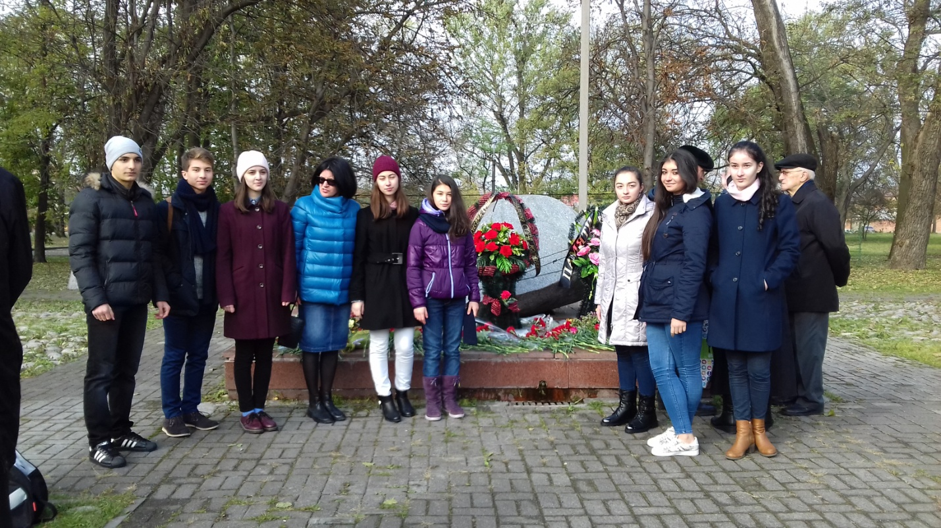 Заместитель директора по ВР Темирова З.Р.
